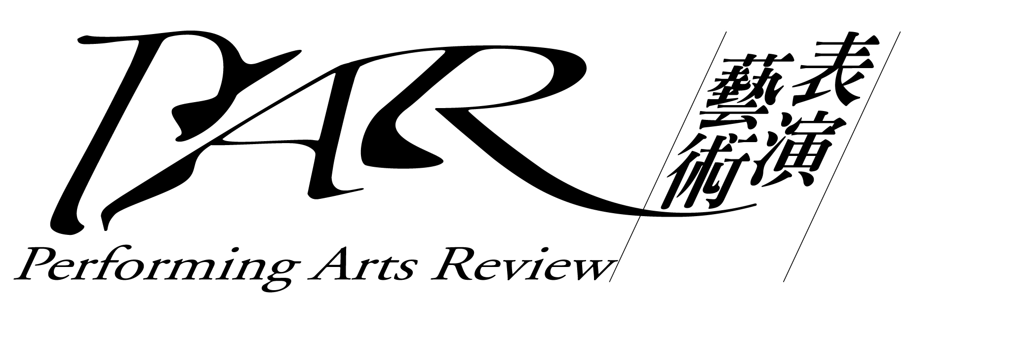
國立中正文化中心出版品索書申請表
單位名稱
單位地址
聯絡人
聯絡電話
E-MAIL

數量 | 書名 | 簡介
 | 《PAR表演藝術》雜誌 | 第170至第228期。(第172、175、176、180、181、205、222期除外)
 | 94年鑑、96~98年鑑 | 《表演藝術年鑑》，全書共分為年度十大事件、大事紀、全新製作、專文、研習活動、出版品、評論文章、創作獎項等單元。為瞭解台灣表演藝術發展最重要的工具書。
 | BRAVO精采20(中文版) | 兩廳院成立20周年，特別製作此紀念專刊，並以大量精采的舞台節目翦影，為讀者再次呈現這20年來的精采節目。(中文版)
 | BRAVO 20(英文版) | 兩廳院成立20周年，特別製作此紀念專刊，並以大量精采的舞台節目翦影，為讀者再次呈現這20年來的精采節目。(英文版)
 | 羅伯‧勒帕吉—  創作之翼 | 由法裔加拿大記者荷米．夏侯貼身專訪羅伯‧勒帕吉，剖析大師如何以創意飛越劇場極限，他的創作思維，他的表演技藝，他的導演美學，還有他知名作品中蘊藏的驚人想法。
 | 彼得‧布魯克—  空的空間 | 當代重量級劇場大師彼得‧布魯克親撰，帶您由導演的觀點看戲劇，剖析現代劇場的四種面向，最開放性的舞台空間概念，及充滿原創力的生命力戲劇觀，值得一讀再讀的劇場理論經典。
 | 羅伯‧威爾森—  光的無限力量 | - 「2009法蘭克福書展」優選出版品  羅伯‧威爾森在1976年以《沙灘上的愛因斯坦》奠定大師地位。他的劇場美學形式獨特而強烈，令人驚奇的機關道具、聲音與視覺分離…等，在世界劇壇引領風騷將近四十年。
 | 鈴木忠志—  文化就是身體 | 本書由日本當代劇場大師鈴木忠志親自從他的著作《Culture is the Body》及《演出家の仕事》中擷取菁華，結集而成《文化就是身體》，書中詳細闡述了「戲劇」於現代社會中的意義，以及他的理念架構與演員訓練方法。

數量 | 書名 | 簡介
 | 黑鬚馬偕 | 兩廳院出版《黑鬚馬偕》是紀錄2008年首檔之旗艦計畫，全新創作即將搬上舞台。以台語和英語演出的《福爾摩沙信簡─黑鬚馬偕》歌劇，將留給國人自製大型表演節目時發想創作、跨國合作、經紀談判、國際行銷等全方位的學習啟示與經驗。
 | 喚醒東方歐蘭朵 | 由傳統戲曲第一名旦、國家文藝獎得主魏海敏獨挑大樑，演繹歐蘭朵歐由男變女，跨越四百年的生命故事。加上現代劇場大師羅伯‧威爾森以極簡的舞台技法，打造京劇元素與意象劇場融合的獨特表演美學形式，再次見證東西方美學的撞擊與實驗！
 | 鄭和1433 | 在國際劇場大師羅伯‧威爾森的掌舵下，優人神鼓呈現出不同於以往的表現風格，並結合歌仔戲小生唐美雲的獨特唱腔、美國知名爵士樂大師歐涅．柯曼與迪奇．蘭德利的音樂，一同帶領我們，經歷一場探索內在記憶的潛意識奇航。
 | 您是說印象派音樂?—  德布西的室內樂與管弦樂 | 法國巴黎音樂學博士陳漢金老師苦心力作，為您釐清過去一般人對德布西音樂認知的偏差定位，深入刻畫德布西其人與藝術，讓您不再霧裡看德布西，全書全彩圖文對照解析，聽覺與視覺雙重饗宴。
 | 柴科夫斯基教你的十一堂課 | 柴可夫斯基是如何在十九世紀末期這個古典浪漫主義竄升到巔峰與迅速崩盤的時代，打造自己融匯俄羅斯與西歐風格的音樂大路？他又如何藉由音樂抒發他壓抑的情感與悲鬱？讓我們踏尋這位浪漫大師的謎樣人生。
 | 發現理查‧史特勞斯 | 理查‧史特勞斯是指揮家、也是浪漫樂派的最後一位作曲家。在他漫長的一生中，見證了藝術史上最繁盛的時期。本書詳細記載史特勞斯生平與作品的風格轉變、剖析史特勞斯的歌劇與交響詩，以及NSO國家交響樂團發現系列之樂曲解說。
 | 玫瑰騎士—  理查．史特勞斯 | 愛情各有表現方式，在德國作曲家理查．史特勞斯的歌劇《玫瑰騎士》當中，「愛情」則是發揮了畫龍點睛的效果。由三女兩男的愛情糾葛，讓音符勾勒出上流社會的浮華遊戲。帶您重返維也納古典浪漫的諷刺喜歌劇，歌劇入門賞析必讀經典佳作。
 | 女人皆如此 | 完整剖析莫札特三大喜歌劇之一的《女人皆如此》，獨家專訪音樂總監簡文彬、導演賴聲川與六大主角，從戲劇、音樂、歷史等角度，全方位瞭解這齣經典名劇。
 | 費加洛的婚禮 | 從《費加洛婚禮》解讀人性與婚姻愛情，反映時代作品之劇情，解析莫札特音樂與戲劇之巧妙揉合。以詳盡之樂曲目解說、導演訪談、完整歌詞,俾讓聽眾對演出有更深入之瞭解。

數量 | 書名 | 簡介
 | 演員的庫藏記憶—  李立群人生風景 | - 第一屆國家出版獎圖書類入選獎  - 「2009法蘭克福書展」優選出版品  - 代表台灣參加「2010法蘭克福書展」  本書是李立群在《PAR表演藝術》雜誌上的專欄結集，書中揭露了他多年來的戲劇生涯與感受，還有對週遭家人及師長朋友的深刻情感，以及自己對於生命的點滴體悟。
 | 渴望之書 | 《渴望之書》的情感是跨越國界的。這些詩是李歐納‧柯恩在南加州伯地山的禪修中心，在洛杉磯、蒙特婁，在孟買寫的。這本燦爛動人的詩集同時收錄了詩人頑皮挑釁的畫作，這些作品和玄思冥想、無始無終卻又隱隱透露著晦暗幽默的詩作相映成趣。
 | 寶島一村 | - 入圍「2012金蝶獎」台灣出版設計大獎文字書類  感人肺腑的《寶島一村》演出後好評不斷、加演超過百場。本書完整收錄《寶島一村》的劇本，以及賴聲川和王偉忠製作該劇的前後因緣、創作理念及媒體評論，讓讀者在字裡行間，再次重溫看戲時的感動。
 | 華格納 尼貝龍指環 -愛情與權力的世紀之謎 | 本書詳盡解析華格納《尼貝龍指環》的創作背景、藝術理念，收錄完整德文、中譯歌詞，以及詳盡的音樂動機分析導聆。使您徹底深入《指環》的奧秘世界，悠遊於神人交會的性靈頂峰。
自即日起開始受理索書申請，索取截止日期為102年1月20日止。詳細出版品介紹，請參本中心出版組「產品櫥窗」網址http://www.paol.ntch.edu.tw/products_all_list.asp。因可供索取數量有限，部份可提供贈書為受損書，故將視索取數量與實際可提供之數量出貨調整，索取單位於貨到後，逕付運費予貨運公司。

